Geschichte und Geschehen Gesamtband Oberstufe

Abgleich zu den Prüfungsschwerpunkten Geschichte der Abiturprüfung 2027

Prüfungsschwerpunkte Grundkurs Geschichte

für das Gymnasium in Berlin Jahrgangsstufen 11/12 (Qualifikationsphase)

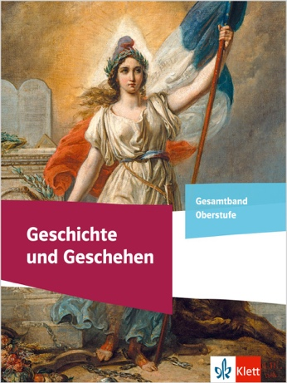

Berlin – Abiturprüfung 2027 Grundkurs

Prüfungsschwerpunkte  Grundlegendes Anforderungsprofil | Lehrwerk Seite | Lehrwerk Inhalt | Zusatzmaterialien im Bereich Medien zum Schulbuch (MzSB) und im Digitalen Unterrichtsassistenten (DUA)
Ge-1: Die Grundlegung der modernen Welt in Antike und Mittelalter

Demokratieentwicklung der modernen Welt in der Antike  - Demokratieentwicklung in der attischen Polis von Solon bis Perikles | 12–19 | 1.1 Vorläufer der modernen Demokratie – Demokratievorstellungen in der Antike
Ge-2: Die Herausbildung moderner Strukturen in Gesellschaft und Staat von der frühen Neuzeit bis ins 19. Jahrhundert

Bürgerliche Revolutionen  - Die Revolution von 1848/1849 in den Ländern des Deutschen Bundes unter besonderer Berücksichtigung von Baden und Preußen  → Ursachen, Verläufe und Ergebnisse der Revolution | 64–87  72–81  82–89 | 1.7 Liberalismus, Konservatismus und Frühsozialismus – Kampf der Systeme  1.8 1848 – eine europäische Revolution  1.9 Warum scheiterte die Revolution? | MzSB:  Erweiterungsangebot: Politisierung der Öffentlichkeit im Vormärz  Audios: Frühliberalismus, Konservatismus, Frühsozialismus  Erweiterungsangebot: Deutsch-jüdische Geschichte 1812–1848  Erweiterungsangebot: „Judendebatte“ in der 1848er-Revolution  Audio: Gründe für das Scheitern der 48er-Revolution  Erweiterungsangebot: Historikermeinungen – Warum scheiterte die Revolution?  DUA:  Erweiterungsangebot: Burschenschaften im Vormärz  Erweiterungsangebot: Liberalismus im Vormärz  Audio: Moritz Mohl zur Stellung jüdischer Deutscher 1848  Audio: Gabriel Riesser zur Stellung jüdischer Deutscher 1848  Audio: Abgeordneter Simson über Anbieten der Kaiserkrone  Audio: Ablehnung Kaiserkrone durch Friedrich Wilhelm IV.  Trainingsklausur: Revolution 1848/49
Ge-3: Die moderne Welt und ihre Krisen: Demokratie und Diktatur

Das Scheitern der ersten deutschen Demokratie – nationalsozialistische Gewaltherrschaft  - Propaganda im Nationalsozialismus  → Formen, Inhalte, Ziele und Wirkungen der Propaganda des NS-Regimes | 350–353 | 5.3 Der Herrschaftscharakter des NS-Staats | MzSB:  Audio: NS-Diktatur
Ge-4: Die bipolare Welt nach 1945

- Wettrüsten  → Atomare Bedrohung und Abrüstungsverhandlungen zwischen den USA und der UdSSR 1972–1991  → Der NATO-Doppelbeschluss und die Friedensbewegung der BRD | 406–413  424–433  470–475 | 6.1 Wie entstand der Kalte Krieg?  6.3 Stellvertreterkriege und „friedliche Koexistenz“  7.4 Von der Teilung zur Einheit – die Bundesrepublik Deutschland nach 1949 | MzSB:  Erweiterungsangebot: „Frieden schaffen ohne Waffen“
Aufgabenarten
- Interpretieren von Quellen  - Erörtern von Erklärungen historischer Sachverhalte aus Darstellungen | 132–133  48–49 | Gewusst wie: Mit Textquellen arbeiten  Gewusst wie: Mit Darstellungstexten arbeiten | Erklärvideo: Mit Textquellen arbeiten  Erklärvideo: Mit Darstellungen arbeiten

